
Subag Humas dan TU
BPK Pwk. Prov. Sulawesi Tengah
Tahun :
2 | 0 | 1 | 6
Bulan :
1 | 2 | 3 | 4 | 5 | 6 | 7 | 8 | 9 | 10 | 11 | 12
Tanggal :
1 | 2 | 3 | 4 | 5 | 6 | 7 | 8 | 9 | 10 | 11 | 12 | 13 | 14 | 15 | 16
17 | 18 | 19 | 20 | 21 | 22 | 23 | 24 | 25 | 26 | 27 | 28 | 29 | 30 | 31
MEDIA
SATU SULTENG
Entitas :
Provinsi | Palu | Donggala | Tolitoli | Buol | Sigi | Morowali Utara | Parigi Moutong | Poso | Morowali | Tojo Una-una | Banggai | Banggai Kepulauan | Banggai Laut
BPK Sulteng Temukan Pemberian Beasiswa Mahasiswa Asal Palu Sebesar 1 Miliar Tidak Layak

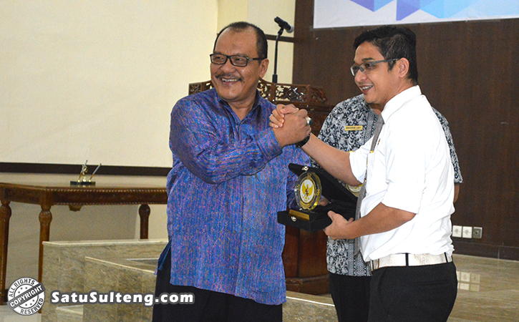
Palu, Satusulteng.com – Walaupun berhasil menerima predikat WTP (Wajar Tanpa Pengecualian) pada penyerahan LHP atas LKPD TA 2015, Pemerintah Kota Palu ternyata terdapat temuan signifikan oleh BPK Perwakilan Sulteng.

Temuan tersebut berupa realisasi Belanja Dukungan Pembiayaan untuk Mahasiswa pada President University Jababeka pada Sekretariat Kota Palu senilai Rp. 1.04 Miliar yang tidak sesuai ketentuan Belanja Barang dan Jasa berupa pemberian beasiswa kepada mahasiswa asal Palu yang bersekolah di President University Jababeka tidak memenuhi kriteria kelayakan penerima beasiswa, sehingga BPK Perwakilan Sulteng menyimpulkan bahwa pemberian beasiswa tersebut tidak layak sebesar Rp. 1.04 Miliar.

Masih menurut BPK Perwakilan Sulteng bahwa terjadi indikasi proses penerimaan dan pemberian beasiswa yang tidak transparan dan hanya melibatkan orang orang tertentu, sehingga BPK Perwakilan Sulteng meminta agar dana tersebut segera dikembalikan kepada kas daerah.

